

**HEINEKEN MÉXICO**

**Purchase to Pay**

**Standard Operating Procedure**

**SOP_PTP_MDM_BOM_013**

**Actualización Anual del Costo de Transferencia**

**Descripción SOP:** Actualización Anual del Costo de Transferencia

**Frecuencia del proceso:** Anual

**Programas utilizados:** SAP

**Fecha de revisión:** 14/08/2024

**Fecha de creación:** 14/08/2024

**Creado por:** Yahir Orona

**Revisado por:** Yahir Orona

**Historial de Revisión**

|  |  |  |  |
| --- | --- | --- | --- |
| **Fecha** | **Versión No.** | **Revisado por** | **Razón de revisión** |
| 14/08/2024 | 1 | Yahir Orona | Creación SOP |
|  |  |  |  |

**Tabla de Contenidos**

1. Panorama 4

1.1 Propósito 4

1.2 Alcance 4

2. Definiciones 4

2.1 Abreviaciones 4

2.2 Otras 4

3. Responsabilidades 4

4. Descripción del proceso 4

4.1 Sub-proceso 1 4

4.2 Sub-proceso 2 4

4.3 Sub-proceso 3 4

# Panorama

## Propósito

Actualizar la base de datos cargada en la transacción ZAF_CECOSTRANS de manera masiva el 1° de Enero de cada año

## Alcance

Costo variable y costo fijo de cada SKU y el flete estadístico para los centros con dichos SKU’s habilitados

# Definiciones

## Abreviaciones

N/A

## Otras

N/A

# Responsabilidades

**Responsable 1**

El Analista MDM BOM es el responsable de validar que se realice de manera eficiente el cambio de los costos de manera anual.

# Descripción del proceso

|  |  |  |
| --- | --- | --- |
| Actividad | Fecha Limite | Equipo Responsable |
| Convocar una sesión con las áreas involucradas del proceso. | 26 Noviembre | MDM |
| Enviar base con lista de sku’s actualizada a las áreas involucradas. | 03 Diciembre/10 Diciembre | MDM |
| Enviar base con asignación de costo variable y fijo actualizado. | 17 Diciembre | Costos y Presupuestos |
| Enviar base con asignación de flete estadístico actualizado. | 13 Diciembre | Logistica de Producto |
| Validar archivo y aclarar dudas | 23 Diciembre | MDM |
| Confirmar base final para carga | 28 Diciembre | Todos |
| Carga de datos al sistema | 01 Enero | MDM |

1 – Programar junta para la actualización de costos de transferencia

MDM debe programar una sesión con el personal involucrado, son encargados de definir hora y lugar para llevarla a cabo.

Durante la junta se llevarán acuerdos de fechas y la manera en que se va a trabajar sobre el archivo que se va a cargar al sistema.

Áreas involucradas:

**MDM Datos Maestros**

* Coordinación MDM
* Analista MDM BOM

**Logística de Producto**

* Erickson Manuel Sánchez Rodríguez

**Costos y Presupuestos**

* Heriberto Fernandez Garcia
* Jose Roberto Delgado Uribe

2 – ¿Como obtener la base actualizada de costos de transferencia?

* En SAP ECC ingresamos a la transacción **ZAF_CECOS_TRANS.**
* Colocamos el último día del año en curso para que nos arroje todas las combinaciones autorizadas, seleccionamos la opción “Consulta” y damos clic en ejecutar.
* Esa base que arroja el sistema se envía a los equipos de **logística de producto** y de **costos y presupuestos**, para que realicen la validación completa y nos den su input sobre cuales registros seguirán para el año siguiente y cuales se descartarán.

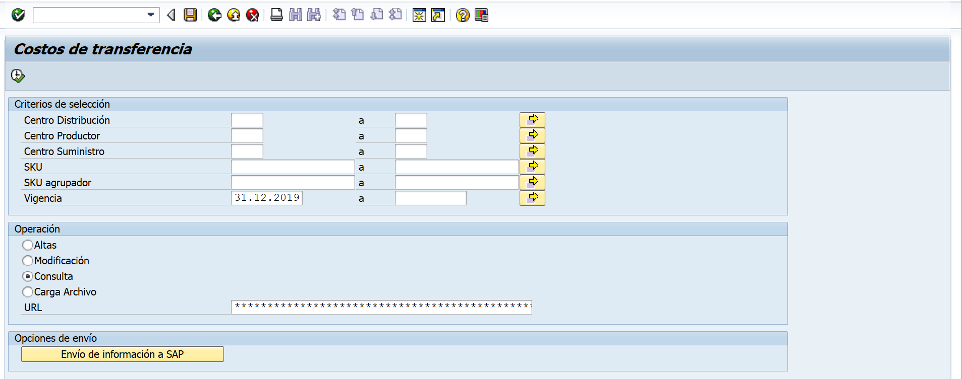

3 – Actualización y envió de archivos

En este paso, los equipos involucrados en el proceso deben enviar los siguientes archivos al equipo de MDM:

* **Costos y Presupuestos** envía el listado de todos los materiales que se encuentran en sistema con el costo variable y fijo actualizado.
* **Logística de Producto** envía la confirmación de los registros autorizados para el siguiente año con el costo del flete estadístico actualizado.

4 – Validación de la base y aclaración de las dudas

Una vez que el equipo de MDM recibe ambos archivos, se realizan las siguientes validaciones:

* Asegurar que no existan registros duplicados.
* Validar que el Costo Variable y Fijo sea el mismo en el SKU para todos los centros en los que se encuentra habilitado

5 – Confirmación de base final para carga de sistema

En este paso, los equipos involucrados en el proceso deben reunirse para dar una última validación al archivo base y asegurar que no se estén omitiendo registros o que algún dato este incorrecto.

* Costos y Presupuestos da la autorización para el costo variable y fijo actualizado.
* Logística de Producto da la autorización para el costo del flete estadístico actualizado.

6 – Carga de la base actualizada del costo de transferencia

Una vez que tengamos el archivo final y que ambos equipos involucrados en el proceso den su visto bueno, se carga el archivo a la transacción **ZAF_CECOSTRANS**, posteriormente se debe consultar y enviar para que se actualice la información en sistema.

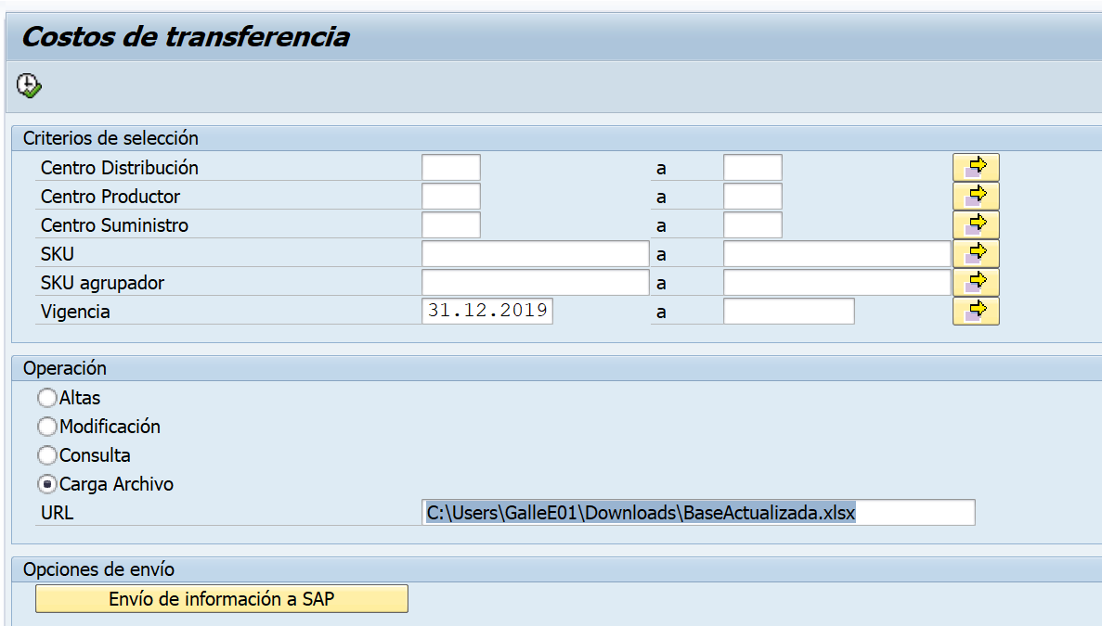

7 – Actualización anual del costo estándar envase

Proceso de actualizar el costo estándar envase cargado en la transacción **MM60** y la condición **YXRV** de la tx **VK12** de manera masiva a principios del mes de enero de cada año.

En este proceso se ven afectados principalmente el costo estándar por millar en la transacción **MM60** y el precio estándar envase por caja en la condición **YXRV** de la tx **VK12** para todos los envases indicados por el área de Costos y Presupuestos.

**Se debe asegurar por parte del equipo de costos y presupuestos que a las áreas impactadas se les notifique del cambio antes de realizar este ajuste.**

1. Entrar a la transacción SE16N
2. Capturar la tabla MARA
3. Desmarcar todas las opciones con el botón de desmarcar

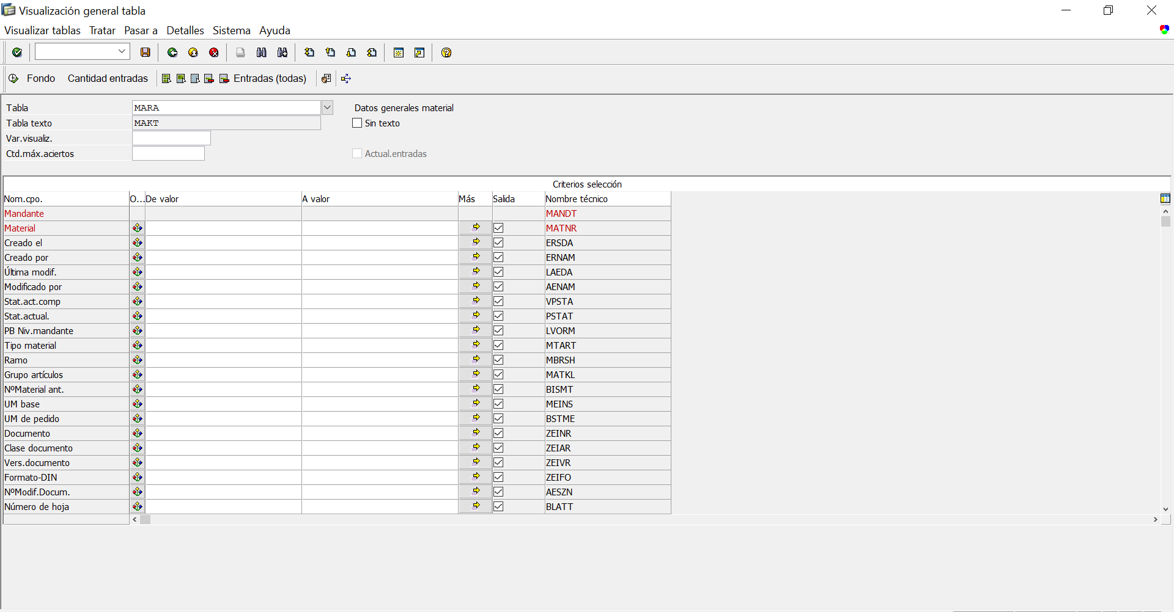

1. Habilitar las opciones:

Material

PB Niv Mandante

Tipo Material – ZEE1

Descripcion

1. Descargar la tabla a un archivo Excel

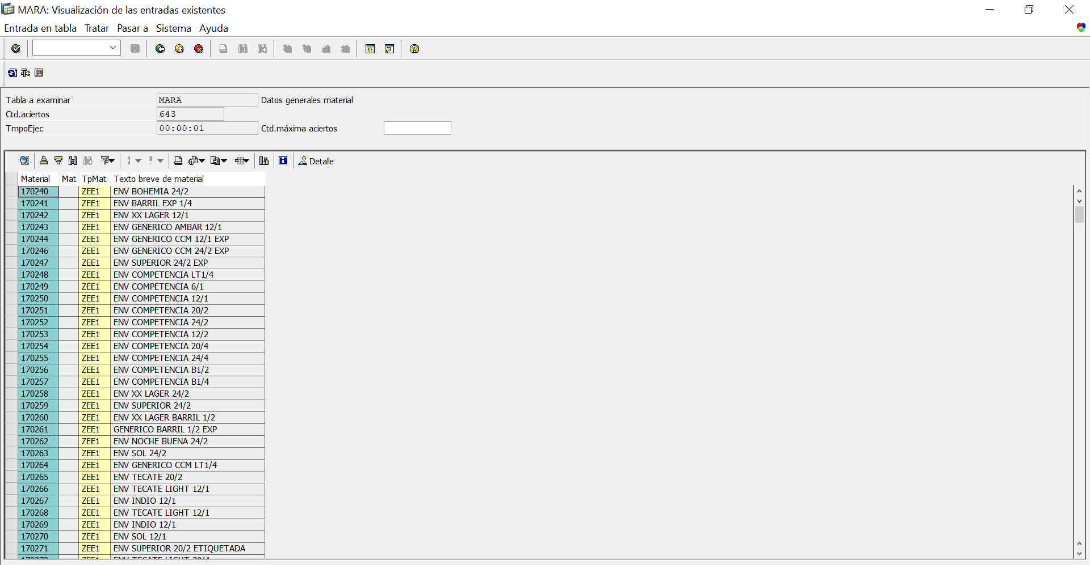

1. Pedir precio estándar por correo a Melissa Gonzalez Ochoa por:

Caja – Transaccion VK13

Millar – Transaccion MM60

1. Indicar el precio estándar en Excel

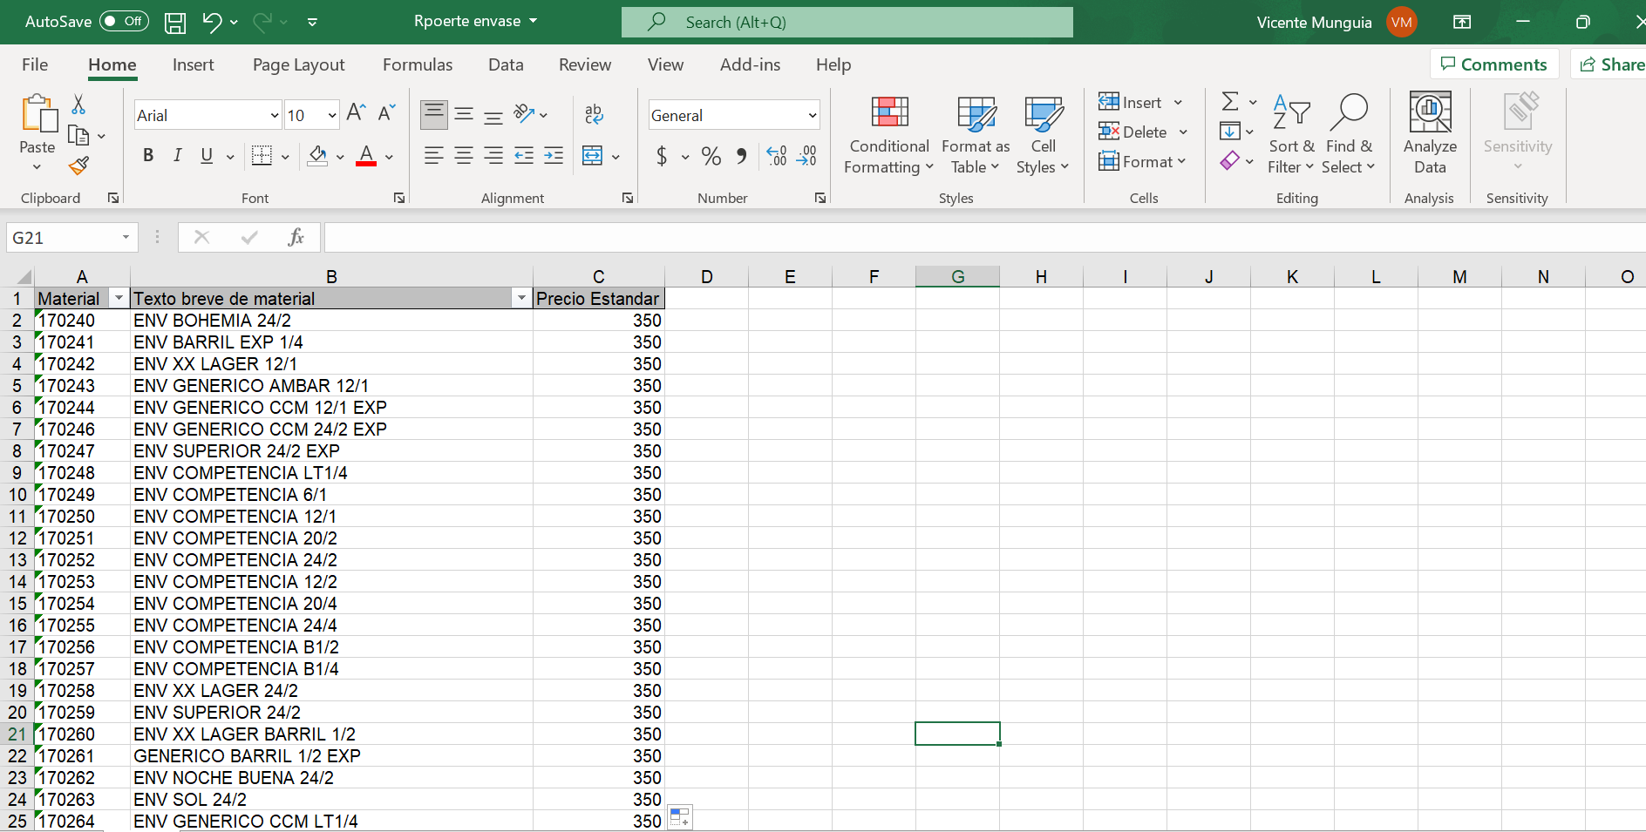

1. Entrar en la transacción SE16N
2. Capturar la tabla MARC
3. Habilitar las opciones de Centro y Material
4. Descargar archivo Excel

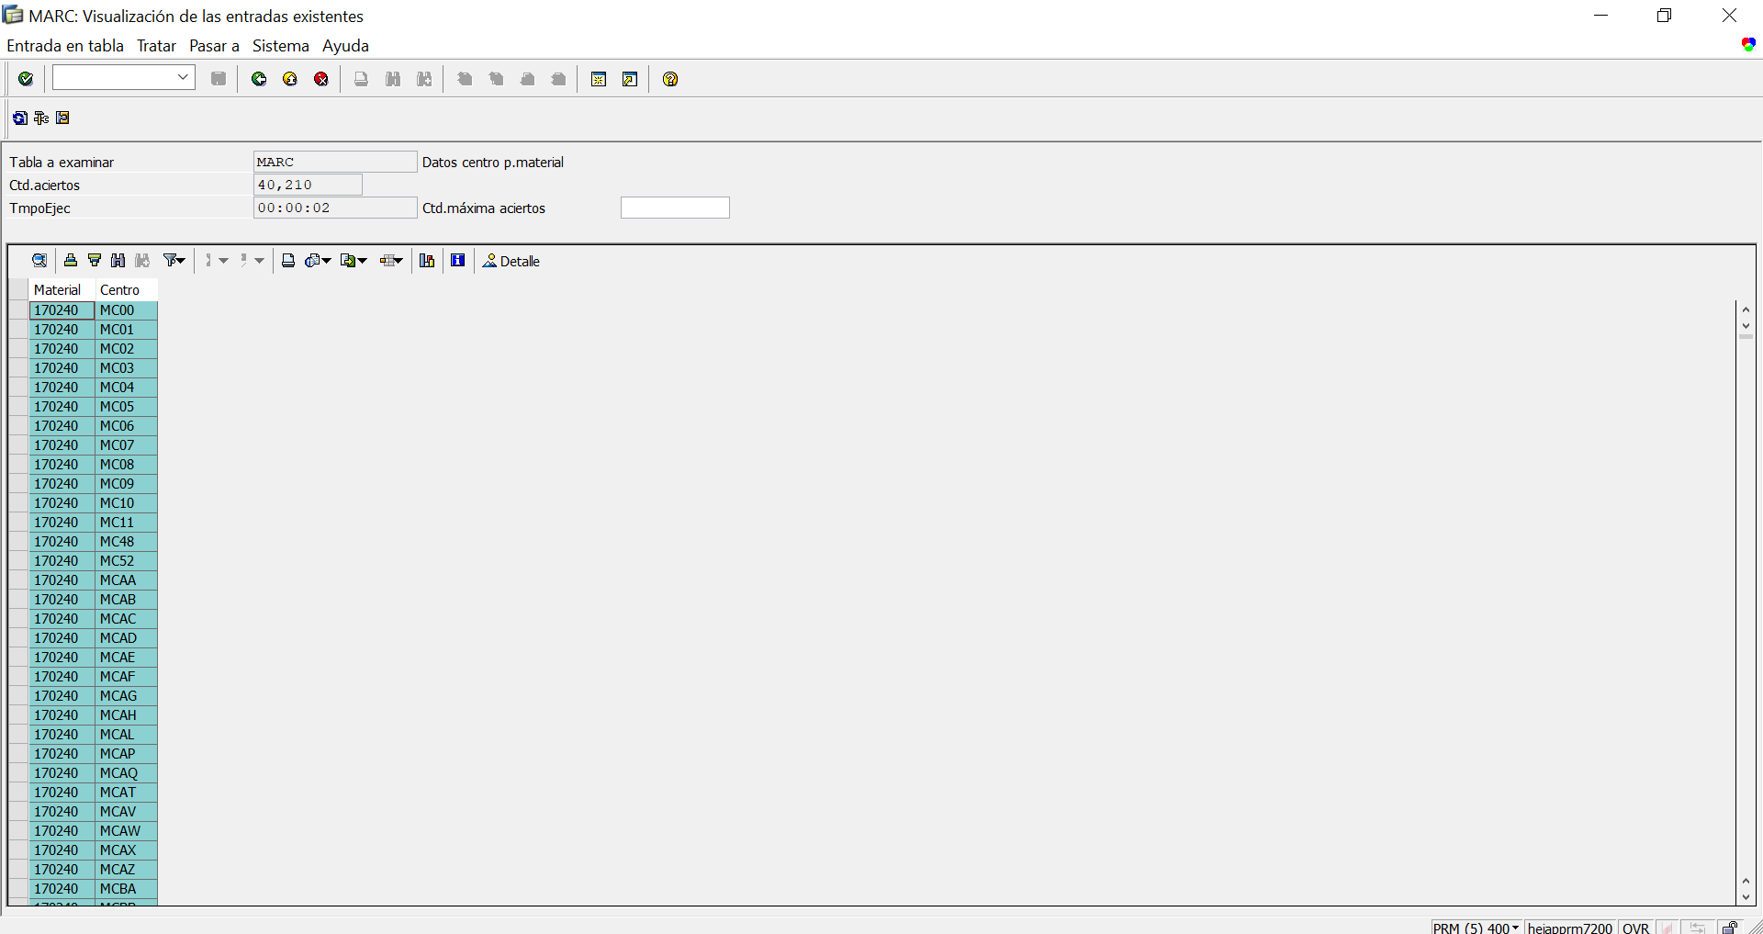

1. Realizar un VLOOKUP para traer precios a los centros

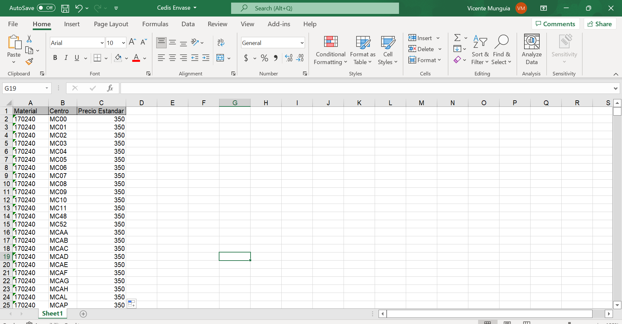

1. Indicar la sociedad de cada uno de los centros
2. Cargar los precios en la transacción MR21

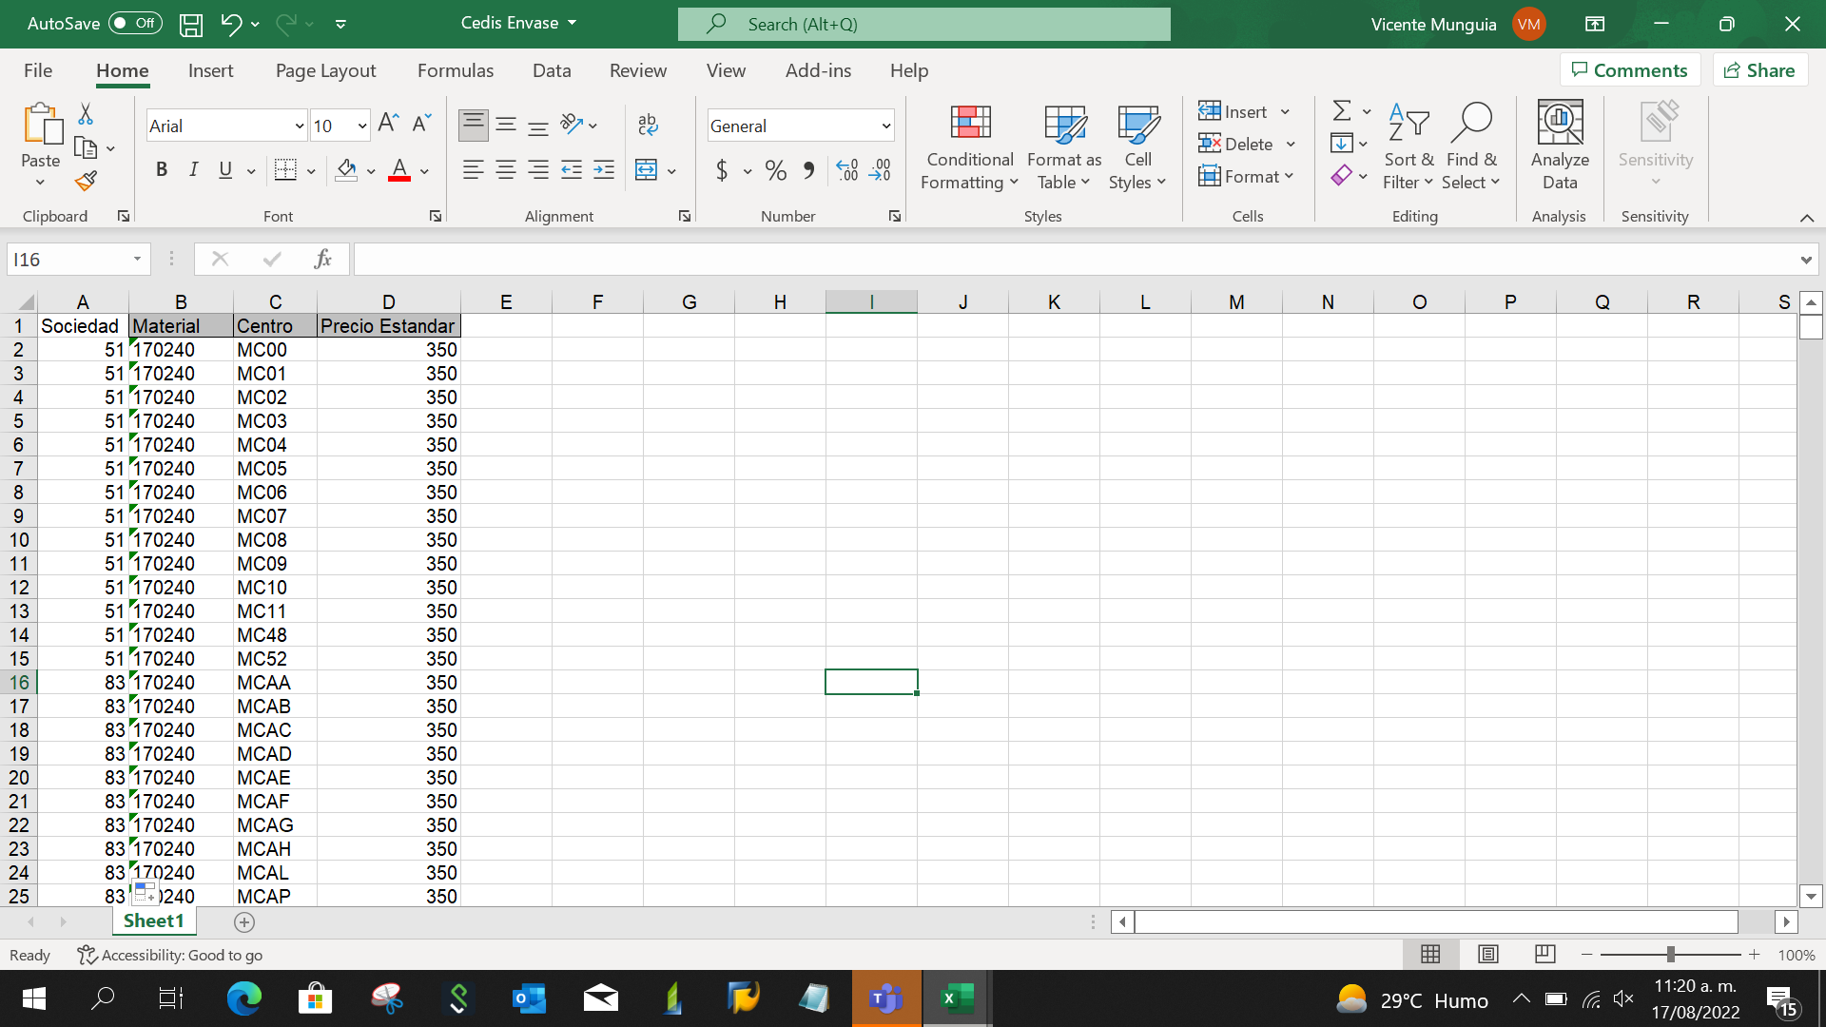

1. Solicitar al equipo de Revenue la condición YXRV

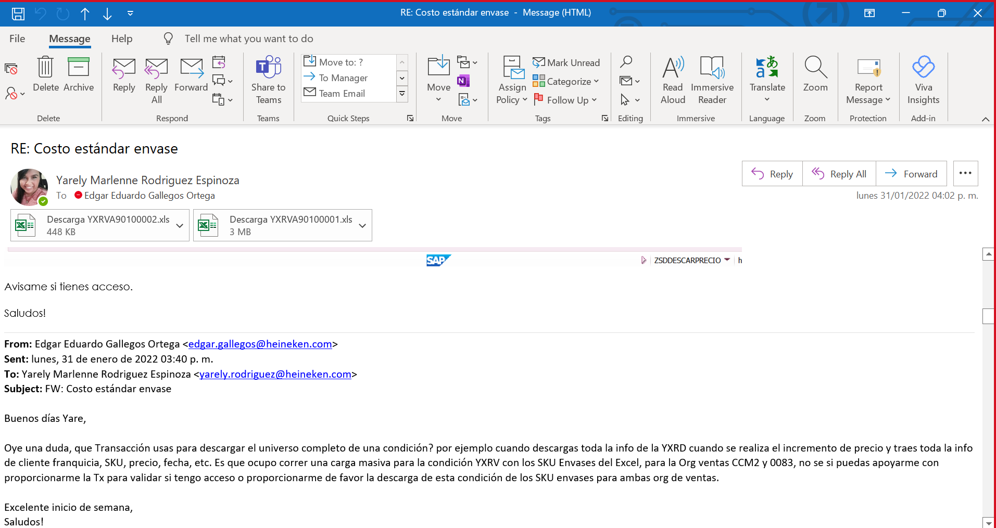

1. Juntar los dos archivos de la organización de ventas CCM2 y 0083

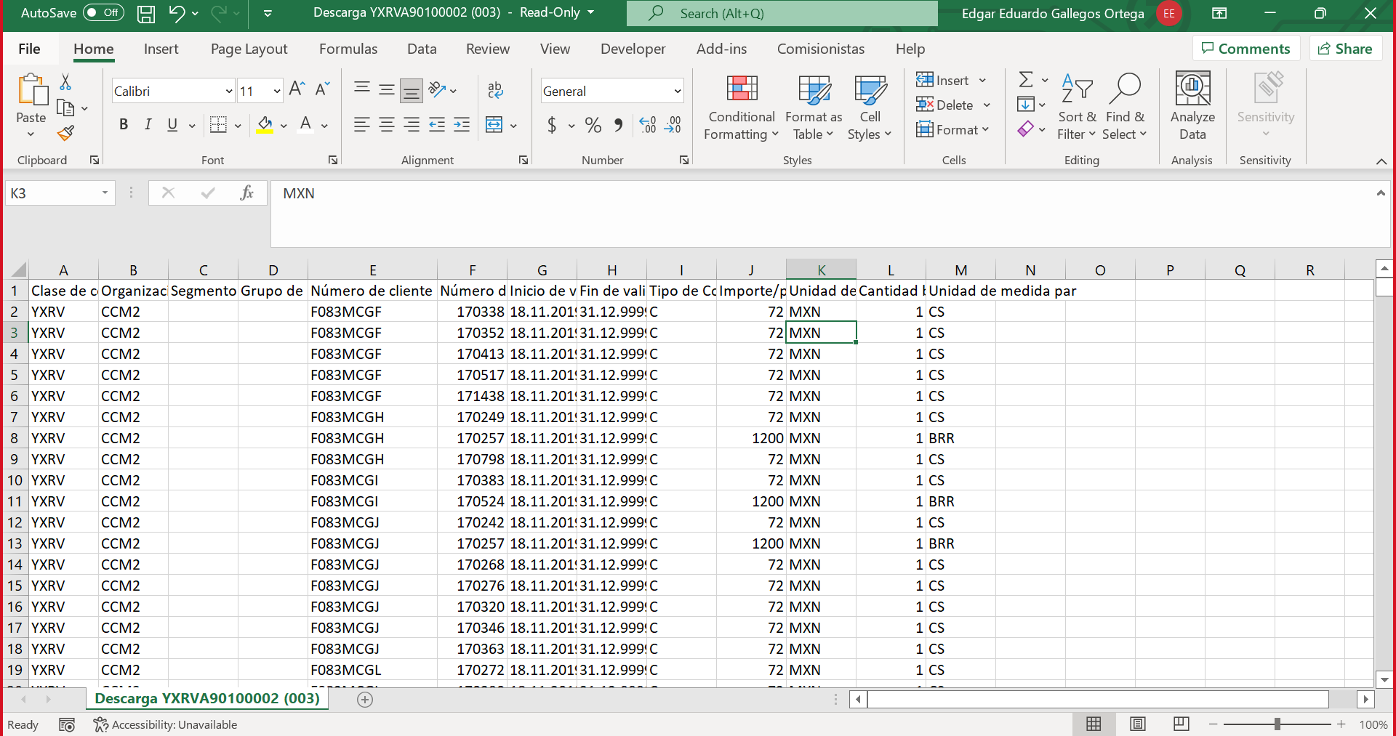

1. Entrar a la transacción VK13 (Clase Condición YXRV)
2. Cargar la información en la transacción por sociedad (CCM2 y 0083)

